**ЗВІТ**

**голови Сєвєродонецької районної державної адміністрації**

**про діяльність райдержадміністрації за 2022 рік**

Упродовж 2022 року робота Сєвєродонецької районної державної адміністрації відбувалася в умовах повномасштабного військового вторгнення агресора – російської федерації на територію України. Незважаючи на активні бойові дії на території всього району, окупацію практично всіх населених пунктів вдалося організувати діяльність органу та спрямувати на виконання завдань та заходів, визначених Законом України «Про місцеві державні адміністрації».

Відповідно до Законів України від 12.05.2015 №389-VIII «Про правовий режим воєнного стану» (зі змінами), від 24.02.2022 №2102-ІХ «Про затвердження Указу Президента України «Про введення воєнного стану в Україні», Указів Президента України від 24.02.2022 №64/2022 «Про введення воєнного стану в Україні» Указом Президента України від 24.02.2022 №68/2022 «Про утворення військових адміністрацій» було утворено Сєвєродонецьку районну військову адміністрацію.

25 лютого 2022 року голова Сєвєродонецької райдержадміністрації Р. Власенко приступив до виконання обов’язків начальника Сєвєродонецької районної військової адміністрації (розпорядження від 25.02.2022 №21-к «Про виконання обов’язків начальника Сєвєродонецької районної військової адміністрації Луганської області»).

Крім того, у зв’язку із переходом очільника Рубіжанської громади на бік окупантів, начальника Сєвєродонецької районної військової адміністрації у період з 3 березня до моменту призначення начальника Рубіжанської міської військової адміністрації, було призначено координатором роботи по місту Рубіжне з метою забезпечення вирішення питань евакуації населення, надання гуманітарної допомоги, співпрацював із військовими тощо.

Починаючи з 24 лютого до середини березня працівники Сєвєродонецької райдержадміністрації під керівництвом голови РДА – начальника РВА здійснювали свої посадові обов’язки в адміністративних будівлях райдержадміністрації, а саме, у місті Сєвєродонецьк (бульвар Дружби Народів, 32а), місті Кремінна (вулиця Банкова,1), місті Попасна (площа Миру, 2). Після початку масованих обстрілів зазначених міст і до середини квітня, колектив райдержадміністрації виїхав для продовження роботи до міста Бахмут Донецької області, а також у будівлю Західної фільтрувальної станції до селища Білогорівка (вулиця Водопровідна), де безпосередньо знаходився керівник РДА – РВА.

Починаючи з травня, керівник та співробітники райдержадміністрації виїхали для здійснення повноважень до міста Новомосковськ Дніпропетровської області.

На теперішній час голова райдержадміністрації – начальник районної військової адміністрації, перший заступник голови та частина працівників здійснюють свої повноваження у місті Івано-Франківськ, решта працівників працюють дистанційно, знаходячись у Дніпропетровській, Київській, Вінницькій, Чернівецькій, Івано-Франківській, Тернопільській,

З 40 працівників райдержадміністрації згідно із розпорядчими документами керівний склад адміністрації (4 особи) та 16 державних службовців здійснюють свої повноваження за межами адміністративних будівель (дистанційна робота), 17 співробітників знаходиться на простої не з вини працівника, 3 – проходять військову службу за контрактом у лавах ЗСУ.

Згідно з рішенням сесії Сєвєродонецької районної ради від 20.12.2021 №13/2 «Про районний бюджет Сєвєродонецького району на 2022 рік» зі змінами станом на 30.12.2022 доходи загального фонду районного бюджету заплановано у сумі 7852105,0грн. Фактичні надходження до загального фонду склали 7833602,35грн., або 99,76%

**Районний бюджет**

***Доходна частина районного бюджету***

Доходи без урахування міжбюджетних трансфертів на 2022 рік було заплановано в обсязі 14980,0 грн., надходження склали 0 грн, або 0% до плану та 0% до показників відповідного періоду минулого року (46464,05 грн).

Фактичні надходження загального фонду районного бюджету з урахуванням міжбюджетних трансфертів за 2022 рік склали 7833602,35 грн, в т. ч.:

* 11020200 «Податок на прибуток підприємств та фінансових установ комунальної власності» - при плані 14980,0грн., надійшло 0грн. (або 0%), відповідно до показника минулого року (20589,67грн) надходження зменшились на 20589,67грн. (на 100%), в загальному обсязі надходжень склали 0%;
* 40000000 «Офіційні трансферти» – 7833602,35 грн, при планових показниках 7837125,0 грн, відповідно до аналогічного періоду минулого року (1186960,0 грн) надходження збільшились на 6646642,35 грн., а саме:
* 41030600 «Субвенція з державного бюджету місцевим бюджетам на забезпечення окремих видатків районних рад, спрямованих на виконання їх повноважень» при плані 1168100,0 грн, надійшло 1167877,41 грн, або 99,98%;
* 41040400 «Інші дотації з місцевого бюджету» при плані 6662425,0 грн надійшло 6662424,94 грн, або 100%;
* 41053900 «Інші субвенції з місцевого бюджету» при плані 6600,0 грн. надійшло 3300,0 грн – на забезпечення безперебійного функціонування інформаційно-аналітичної системи моніторингу виконання місцевих бюджетів області, або 50% до планового показника. Відповідно до аналогічного періоду минулого року (3300,0 грн.) надходження залишись на тому ж рівні.

***Видаткова частина районного бюджету***

Сєвєродонецька районна рада Луганської області

ТПКВК МБ 0110150 «Організаційне, інформаційно-аналітичне та матеріально-технічне забезпечення діяльності обласної ради, районної ради, районної у місті ради (у разі її створення), міської, селищної, сільської рад».

Загальний фонд.

Станом на 30.12.2022 по Сєвєродонецькій районній раді Луганської області план асигнувань по загальному фонду бюджету на 2022 рік склав 4478422,0 грн, касові видатки склали 1914378,85 грн (виконання 42,75%), в т.ч. по КЕКВ:

* КЕКВ 2111 – при плані 3217424,0 грн касові видатки склали 1470054,9 грн, планові асигнування використані на 45,69%. Невиконання планового показника пояснюється введенням воєнного стану на території України, у зв’язку з чим виконання повноважень передано Сєвєродонецькій районній державній адміністрації – районній військовій адміністрації. Працівники знаходяться на простої відповідно до розпорядження голови районної ради від 29.04.2022 року № 09-к «Про оголошення простою на час воєнного стану»;
* КЕКВ 2120 – план 709055,0 грн, касові видатки – 345484,38 грн, або 48,72% до планового показника. Відхилення пояснюється причинами, як і у вищевказаному КЕКВ 2111;
* КЕКВ 2210 – план 170297,0 грн, касові видатки – 5267,8 грн, або 3,09% до плану. Видатки направлені на придбання канцелярських товарів. Заплановане придбання інших товарів (господарчі товари, товари для поточного ремонту, авто товари, ПММ, поштові марки та періодичні видання та ін.) не проводилось у зв’язку з відсутністю потреби, та через зміну в організації роботи установи після початку воєнного вторгнення рф на територію України;
* КЕКВ 2240 – план 104735,0 грн, касові видатки – 16858,5 грн, або 16,1% до плану. Кошти використані на послуги з обслуговування програмного забезпечення (11590,0 грн), на публікацію інформаційних матеріалів Сєвєродонецької районної ради в газетах (1858,50 грн), на заправку картриджів принтерів (910,0 грн), послуга надання хостингу та технічна підтримка сайту (2500,00 грн). Кошти не використані на заплановані послуги страхування, зв’язку та Інтернет, обслуговування та поточний ремонт обладнання, техніки, автомобіля, оренда гаража. Відхилення пояснюється причинами, які зазначені по КЕКВ 2210;
* КЕКВ 2250 – план 16797,0 грн, касові видатки – 0 грн, або 0%. Відхилення пояснюється тим, що у звітному періоді голова районної ради у відрядження відбував;
* КЕКВ 2271 – план 198569,0 грн, касові видатки – 71322,61 грн, або 35,92% до планового показника. Відхилення пояснюється тим, що через ведення бойових дій безпосередньо на території району, постачання даної послуги було фактично припинено з березня місяця 2022 року;
* КЕКВ 2272 – план 5448,0 грн, касові видатки – 0 грн, або 0% до планового показника. Пояснюється тим, що на початку року договір на послуги водопостачання та водовідведення не був укладений та в подальшому з оголошенням воєнного стану надання даних послуг для установи були не актуальні;
* КЕКВ 2273 – план 49065,0 грн, касові видатки – 2137,74 грн, або 4,36% до планового показника. Відхилення пояснюється причинами, які зазначені по КЕКВ 2271;
* КЕКВ 2275 – план 3048,0 грн, касові видатки – 0 грн, або 0% до планового показника. Видатки не здійснювалися через відсутність потреби в послузі вивезення ТПВ на початку року. В подальшому дана послуга для установи була не актуальна;
* КЕКВ 2800 – план 3984,0 грн, касові видатки – 3252,92 грн, або 81,65% до планового показника. Економія виникла за рахунок видатків запланованих на сплату земельного податку. Відхилення пояснюється тим, що у лютому 2022 року будівлю Сєвєродонецької районної ради Луганської області було передано на баланс Кремінської міської ради, відповідно видатки на сплату земельного податку зменшилися.

Спеціальний фонд.

Видатки спеціального фонду бюджету Сєвєродонецького району за 12 місяців 2022 року склали 15907,02 грн, а саме за рахунок залишку на початок року власних надходжень спеціального фонду, в т.ч. по КЕКВ:

- КЕКВ 2210 – 13080,0 грн – на придбання ПММ для автотранспорту;

- КЕКВ 2273 – 2827,02 грн – оплата електроенергії.

ТПКВК МБ 0117680 «Членські внески до асоціацій органів місцевого самоврядування».

Загальний фонд.

Станом на 31.12.2022 по Сєвєродонецькій районній раді Луганської області план асигнувань по загальному фонду бюджету на 2022 рік по КЕКВ 2800 складає 30000,0 грн, касові видатки склали 0,0 грн.

Зареєстрована кредиторська заборгованість складає 30000,0 грн на 01.01.2023.

Відділ фінансів Сєвєродонецької райдержадміністрації Луганської області

ТПКВК МБ 3710180 «Інша діяльність у сфері державного управління»

Загальний фонд.

У звітному періоді по загальному фонду бюджету за КЕКВ 2240 заплановано асигнувань у сумі 6600,0 грн.

Відповідно до розпорядження голови облдержадміністрації від 21.12.2021 №818 «Про обласний бюджет на 2022 рік» (зі змінами) та службового розпорядження Департаменту фінансів від 09.02.2022 №40 «Про перерахування обсягів іншої субвенції з місцевого бюджету на забезпечення безперебійного функціонування інформаційно-аналітичної системи моніторингу виконання місцевих бюджетів області» відділом фінансів райдержадміністрації отримано кошти в сумі 6600,0 грн та проведено касові видатки за ТПКВКМБ 0180 «Інша діяльність у сфері державного управління» в сумі 3300,0 грн. Виконання 50%. Кошти перераховано виконавцю послуг ТОВ «Неоком ХХІ» згідно з договором від 14.04.2022 №245/2022-МР. Предмет договору: послуги на право користування аналітично-інформаційною системою «Місцеві бюджети рівня міста, району «2006» з подальшим адмініструванням, супроводженням і обслуговуванням.

ТПКВК МБ 3718710 «Резервний фонд місцевого бюджету»

Загальний фонд.

У звітному році по загальному фонду бюджету за КЕКВ 9000 заплановано асигнувань в сумі 1581211,0 грн, кошти на ліквідацію з надзвичайних ситуацій та наслідків стихійного лиха не спрямовувалися.

ТПКВК МБ 3719770 «Інші субвенції з місцевого бюджету»

Спеціальний фонд.

Протягом 12 місяців 2022 року по спеціальному фонду бюджету за КЕКВ 3220 заплановано асигнувань в сумі 1483960,0 грн, касові видатки відсутні, у зв’язку з початком воєнного вторгнення рф на територію України, питання перерахування коштів на фінансування незавершених у 2021 році капітальних ремонтів об’єктів соціальної сфери до бюджету Попаснянської міської територіальної громади не актуально.

Сєвєродонецька райдержадміністрація Луганської області

Загальний фонд

На виконання 6 районних програм обсяг запланованих асигнувань по загальному фонду районного бюджету на 2022 рік становить 1469717,0 грн, касові видатки станом на 30.12.2022 – 1183773,1 грн, а саме:

1) На виконання районної програми національно-патріотичного виховання дітей та молоді Сєвєродонецького району на 2021-2025 роки (зі змінами), затвердженої рішенням Сєвєродонецької районної ради від 19.07.2021 №7/2, по загальному фонду по ТПКВК МБ 0213133 «Інші заходи та заклади молодіжної політики», КЕКВ 2210 заплановано 41980, грн на придбання подарунків до святкових заходів та поїздок до відряджень. Касові видатки – відсутні.

2) На виконання районної програми культурно-масових заходів Сєвєродонецького району на 2021-2023 роки (зі змінами), затвердженої рішенням Сєвєродонецької районної ради від 12.08.2021 №8/2, по загальному фонду за ТПКВК МБ 0214082 «Інші заходи в галузі культури і мистецтва» заплановано 124520,0грн, касові видатки – 79950,0 грн, або 64,21% в. т. ч:

КЕКВ 2210 – план – 112020,0 грн, касові видатки – 79950,0 грн придбано подарункові медалі та монети до святкових заходів;

КЕКВ 2730 – план – 12500,0 грн, касові видатки не проводились.

3) На виконання районної програми розвитку фізичної культури та спорту Сєвєродонецького району на 2021-2025 роки (зі змінами), затвердженої рішенням Сєвєродонецької районної ради від 19.07.2021 №7/1, по загальному фонду за ТПКВК МБ 0215061 «Забезпечення діяльності місцевих центрів фізичного здоров’я населення «Спорт для всіх» та проведення фізкультурно-масових заходів серед населення регіону» по КЕКВ 2210 заплановано 89000,0 грн, касові видатки не проводились у зв’язку із введенням воєнного стану на території України.

4) На виконання районної програми «Підтримка комунального підприємства «Попаснянський районний водоканал» на 2022 рік», затвердженої розпорядженням голови районної державної адміністрації – начальника районної військової адміністрації від 12.09.2022 №21 (із змінами), по загальному фонду за ТПКВК МБ 0216013 «Забезпечення діяльності водопровідно-каналізаційного господарства» по КЕКВ 2610 виділено 854217,0 грн на виплату заборгованості із заробітної плати та нарахувань працівникам підприємства та поповнення матеріально-технічного резерву. Касові видатки 810607,0 грн, або 94,9%.

Також за рахунок «Іншої дотації з місцевого бюджету на здійснення заходів щодо усунення наслідків ескалації воєнного конфлікту, запобігання виникненню надзвичайної ситуації та гуманітарної катастрофи в регіоні» (2620) наданої з обласного бюджету у розмірі 5082614,0 грн погашена заборгованість із заробітної плати та нарахувань працівникам КП «Попаснянський районний водоканал». Дотація використана у повному обсязі, а саме 5082614,0 грн, або 100%.

5) На виконання районної програми розвитку цивільного захисту Сєвєродонецького району на 2021-2024 роки, затвердженої рішенням Сєвєродонецької районної ради від 19.07.2021 №7/4, по загальному фонду за ТПКВК МБ 0218110 «Заходи із запобігання та ліквідації надзвичайних ситуацій та наслідків стихійного лиха» по КЕКВ 2210 виділено 200000,0 грн на придбання паливно-мастильних матеріалів, зарядних станцій та пластикових контейнерів для зберігання палива. Касові видатки - 199716,1 грн, або 99,86%.

6) На виконання районної програми забезпечення заходів з підготовки територіальної оборони на території Сєвєродонецького району на 2022-2023 роки, затвердженої рішенням Сєвєродонецької районної ради від 02.02.2022 №14/5 (зі змінами), по загальному фонду за ТПКВК МБ 0218240 «Заходи та роботи з територіальної оборони» по КЕКВ 2210 виділено 160000,0 грн на придбання газових обігрівачів та принтеру. Касові видатки - 93500,0 грн, або 58,44%.

Крім того, на фінансування видатків згідно з рішеннями суду по виплаті заробітної плати за позовними вимогами колишніх працівників Кремінського територіального центру соціального обслуговування (надання соціальних послуг) Кремінської райдержадміністрації, який перебуває в стані припинення, заплановано по ТПКВК МБ 0213104 «Забезпечення соціальними послугами за місцем проживання громадян, які не здатні до самообслуговування у зв’язку з похилим віком, хворобою, інвалідністю» (за КЕКВ 2111, 2120, 2800) заплановано 178875,0 грн, касові видатки – 3935,06 грн, або 2,20% до плану. Невиконання пояснюється відсутністю судових рішень.

Також, по ТПКВК МБ 0219810 «Субвенція з місцевого бюджету державному бюджету на фінансування діяльності військових адміністрацій із виконання повноважень органів місцевого самоврядування» по КЕКВ 2620 заплановано кошти у розмірі 200000,0 грн на придбання автомобільних шин, дизельного палива та ремонту автомобіля. Касові видатки склали – 191812,8 грн, або 95,91%.

Загальний обсяг видатків по загальному фонду районного бюджету Сєвєродонецького району на 2022 рік заплановано в сумі 13027439,0 грн, касові видатки – 8379813,81 грн, або 64,32% до плану.

Станом на 01.01.2023 залишки коштів районного бюджету сформовано в обсязі 6373,93994 тис. грн, з яких:

- кошти на основному котловому рахунку – 4794,129 тис. грн;

- кошти іншої дотації – 1579,81094 тис. грн.

Станом на 01.01.2023 вільний залишок бюджетних коштів районного бюджету складає 6363,66094 тис. грн з яких:

- залишок коштів на основному рахунку – 4783,850 тис. грн;

- залишок іншої дотації – 1579,81094 тис. грн.

Спеціальний фонд

На виконання двох районних програм обсяг запланованих асигнувань по спеціальному фонду районного бюджету на 2022 рік становив 220000,0 грн, касові видатки станом на 30.12.2022 – 199900,0 грн, або 90,86% а саме:

1) На виконання районної Програми розвитку цивільного захисту Сєвєродонецького району на 2021-2024 роки, затвердженої рішенням Сєвєродонецької районної ради від 19.07.2021 №7/4, по спеціальному фонду за ТПКВК МБ 0218110 «Заходи із запобігання та ліквідації надзвичайних ситуацій та наслідків стихійного лиха» по КЕКВ 3110 виділено 60000,0 грн на придбання зарядних станцій. Касові видатки – 54000,0 грн, або 90%.

2) На виконання районної Програми забезпечення заходів з підготовки територіальної оборони на території Сєвєродонецького району на 2022-2023 роки, затвердженої рішенням Сєвєродонецької районної ради від 02.02.2022 №14/5 (зі змінами), по спеціальному фонду за ТПКВК МБ 0218240 «Заходи та роботи з територіальної оборони» по КЕКВ 3110 виділено 160000,0 грн на придбання зарядних станцій та принтеру. Касові видатки – 145900,0 грн, або 91,19%.

Загальний обсяг видатків по спеціальному фонду районного бюджету Сєвєродонецького району на 2022 рік, з урахуванням залишку власних надходжень по Сєвєродонецькій районній раді на 01.01.2022, заплановано в сумі 1725367,0 грн, касові видатки – 215807,02 грн, або 12,51% до плану.

***Аналіз заборгованості районного бюджету***

У 2022 році згідно казначейського звіту до бюджету Сєвєродонецького району передано дебіторську та кредиторську заборгованості районного бюджету ліквідованого Попаснянського району, а саме:

* Дебіторська заборгованість – 27750,71 грн – надана з місцевого бюджету бюджетна позичка 1999 року господарствам району на придбання паливно-мастильних матеріалів;
* Кредиторська заборгованість – 8154400,0 грн – середньострокова позичка за рахунок ресурсів єдиного казначейського рахунка (загальний фонд).

З 24.02.2022 року головою Сєвєродонецької районної державної адміністрації – начальником районної військової адміністрації підписано 10 розпоряджень «Про внесення змін до рішення районної ради від 20 грудня 2021 року №13/2 «про районний бюджет Сєвєродонецького району на 2022 рік».

Також, відповідно до рішення Луганського окружного адміністративного суду від 03.09.2022№ 360/7642/21 стосовно письмового провадження справи за позовом Сєвєродонецької районної ради Луганської області до Щастинської районної ради Луганської області, третя особа, яка не заявляє самостійних вимог на предмет спору, на стороні позивача – Сєвєродонецька районна державна адміністрація Луганської області, про визнання бездіяльності протиправною та стягнення залишків коштів, відповідно до Постанови Верховної Ради України від 17.07.2021 № 807-ІХ «Про утворення та ліквідацію районів», відповідно до якої до складу новоутвореного району увійшло шість територіальних громад, склад яких затверджено Розпорядженням Кабінету Міністрів України від 12 червня 2020 року № 717-р «Про визначення адміністративних центрів та затвердження територій територіальних громад Луганської області», було отримано Іншу дотацію з місцевого бюджету Щастинського району у повному обсязі, а саме у розмірі 1579,81094 тис. грн.

**Цивільний захист, територіальна оборона, допомога ЗСУ**

З метою створення районної територіальної оборони рішенням Сєвєродонецької районної ради Луганської області від 02.02.2022 року № 14/5 було затверджено Програму забезпечення заходів з підготовки територіальної оборони на території Сєвєродонецького району на 2022-2023 роки, із загальним обсягом фінансових ресурсів, необхідних для реалізації Програми у сумі 400,0 тис. гривень, розпорядженням голови районної державної адміністрації – начальника районної військової адміністрації від 24.11.2022 року № 41 «Про внесення змін до Програми забезпечення заходів з підготовки територіальної оборони на території Сєвєродонецького району на 2022-2023 роки, затвердженої рішенням Сєвєродонецької районної ради Луганської області від 02.04.2022 № 14/5», обсяги фінансування програми збільшено до 520,0 тис. грн.

У рамках виконання Програми було проведено заходи щодо забезпечення діяльності штабу – передача персональному складу засобів зв’язку для виконання обов’язків за призначенням (засоби радіозв’язку, телефонні апарати, гучномовці тощо), забезпечення штабу оргтехнікою, зокрема, принтер Canon формату А3, газові обігрівачі – 4 шт., зарядні портативні електростанції – 4 шт.

В 2022 році головою районної державної адміністрації – керівником районної військової адміністрації було прийнято низку рішень: від 21 лютого 2022 № 23 затверджено План основних заходів цивільного захисту Сєвєродонецького району на 2022 рік, від 03 жовтня 2022 №27 створено районний координаційний штаб з питань деокупованих територій Сєвєродонецького району та затверджено його посадовий склад; від 03 жовтня 2022 № 28 затверджено Положення про районний координаційний штаб з питань деокупованих територій Сєвєродонецького району, від 24 листопада 2022 № 39 внесено зміни до Програми розвитку цивільного захисту Сєвєродонецького району на 2021-2024 роки та збільшено обсяг фінансування на 2022 рік до 260,0 тис. грн, від 24 листопада 2022 № 40 внесено зміни до розпорядження голови райдержадміністрації від 11 серпня 2021 № 295 «Про затвердження номенклатури та обсягів матеріального резерву для попередження та ліквідації надзвичайних ситуацій на території Сєвєродонецького району.

Сєвєродонецькою райдержадміністрацією проведено заходи з закупівлі пально-мастильних матеріалів: Бензин А-92 – 1000,0 л, дизельне паливо – 2000,0 л; портативних зарядних електростанцій потужністю 600 Вт, акумулятор LiFePO4 потужністю 268 Вт-ч (2 шт.); пластикових баків – Єврокуб на 1000 л (4 шт.) для поповнення матеріального резерву.

В райдержадміністрації – районній військовій адміністрації сформована робоча група з числа посадових і службових осіб для мобільної роботи на деокупованій території Сєвєродонецького району.

Головою райдержадміністрації – начальником районної військової адміністрації проведено роботу з потенційними донорами та визначено тимчасове місце зберігання (наближене до кордонів з Луганською областю, з постійною присутністю відповідальної особи) місцевих матеріальних резервів для запобігання виникненню і ліквідації наслідків надзвичайних ситуацій та дислокації робочої групи для мобільної роботи на деокупованій території Сєвєродонецького району.

Проведено роботу щодо забезпечення та укомплектування всім необхідним оснащенням (генератор, глобальна супутникова система Starlink, булер'ян, газовий інфрачервоний опалювач) Пункту незламності Сєвєродонецької райдержадміністрації, який буде розгорнуто в найкоротший термін після деокупації території Сєвєродонецького райоу.

З самого початку збройної агресії російської федерації райдержадміністрацією проводиться постійна робота по збиранню цільової допомоги для потреб військовослужбовців Збройних Сил України, Національної Гвардії України та територіальної оборони Сєвєвроднецького району та передачі її військовим підрозділам.

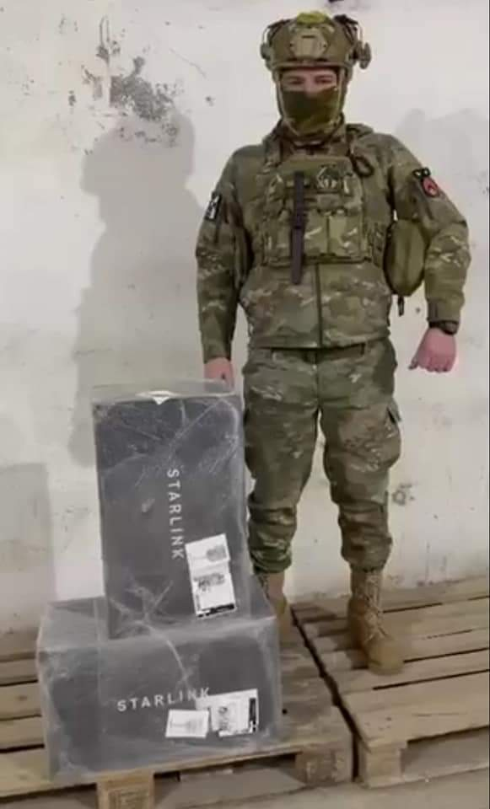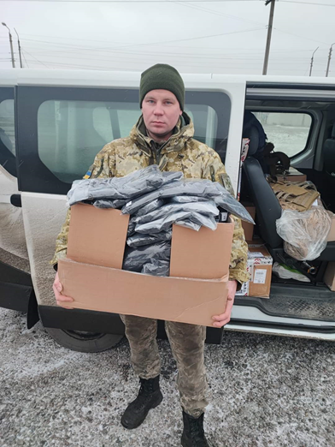

З метою посилення оборони України та територіальної оборони отримано та передано військовим підрозділам наступну допомогу:

Автобус MAN на 50 місць – 1 одиниця.

Броньований мікроавтобус – 1 одиниця.

Бронежилети – 150 штук.

Взуття – 400 пар.

Форма літня – 200 комплектів.

Футболки – 250 штук.

Продукти – 15 тон.

Медичні аптечки – 200 штук.

Лопати – 70 штук.

Генератори – 20 штук.

Бензопили – 4 штуки.

Рації – 30 штук.

Супутниковий телефон - 1 штука.

Тепловізори – 6 штук.

Прилади нічного бачення – 2 штуки.

Оптичні приціли – 2 штуки.

Квадрокоптери – 3 штуки.

Автономні зарядні пристрої – 9 штук.

Також, зібрано та передано Луганській ТрО 50 пар резинових чобіт, 100 комплектів термобілизни, 100 пар носків, 10 газових горілок і 50 балонів для них, 10 маскувальних сіток, 5 буржуйок, бензопили, сітки, газові балони, пічки та обігрівачі, хімічні грілки, аерозольна фарба для пікселя, теплі речі, харчі. ліки, скоби, перископи,

Отримано та передано бійцям від ТДВ «Попаснянський ВРЗ» та корпорації «ЛЕМТРАНС» 12 печей-буржуйок.

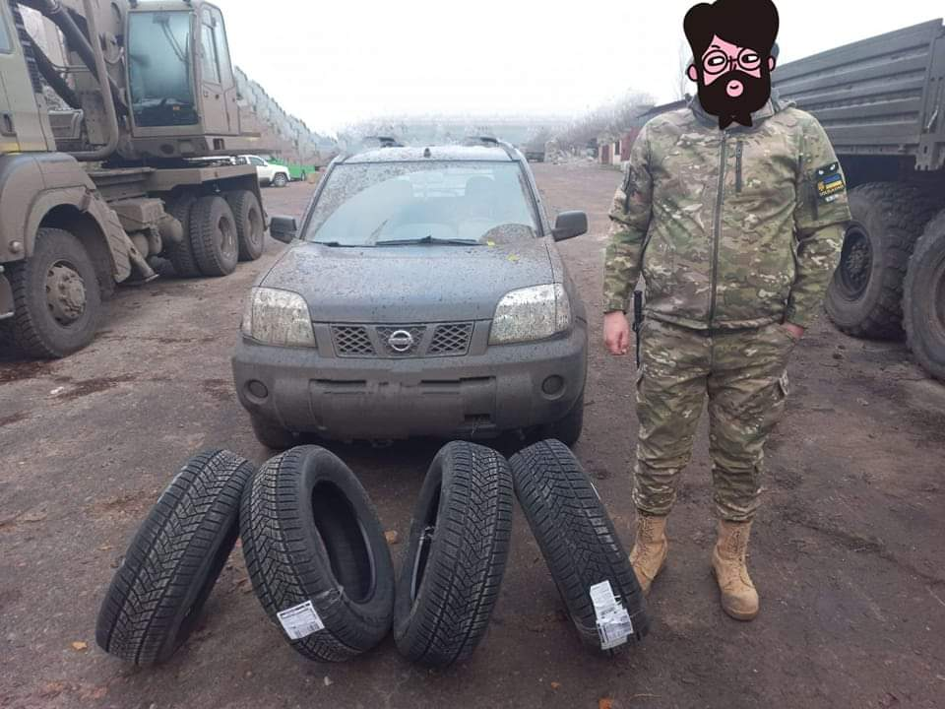

Бійцям Прикордонної служби передано плівку, дощовики, ноші медичні, харчі.

П’яти підрозділам ЗСУ та ТрО передано 7 рулонів плівки, 50 пар резинових чобіт, 50 дощовиків, 20 комплектів термобілизни, 20 медичних нош, 2 газові горілки, 2 помпи для перекачки палива, мобільний модем, крім того скоби, сітки, їжа, медикаменти, взуття.

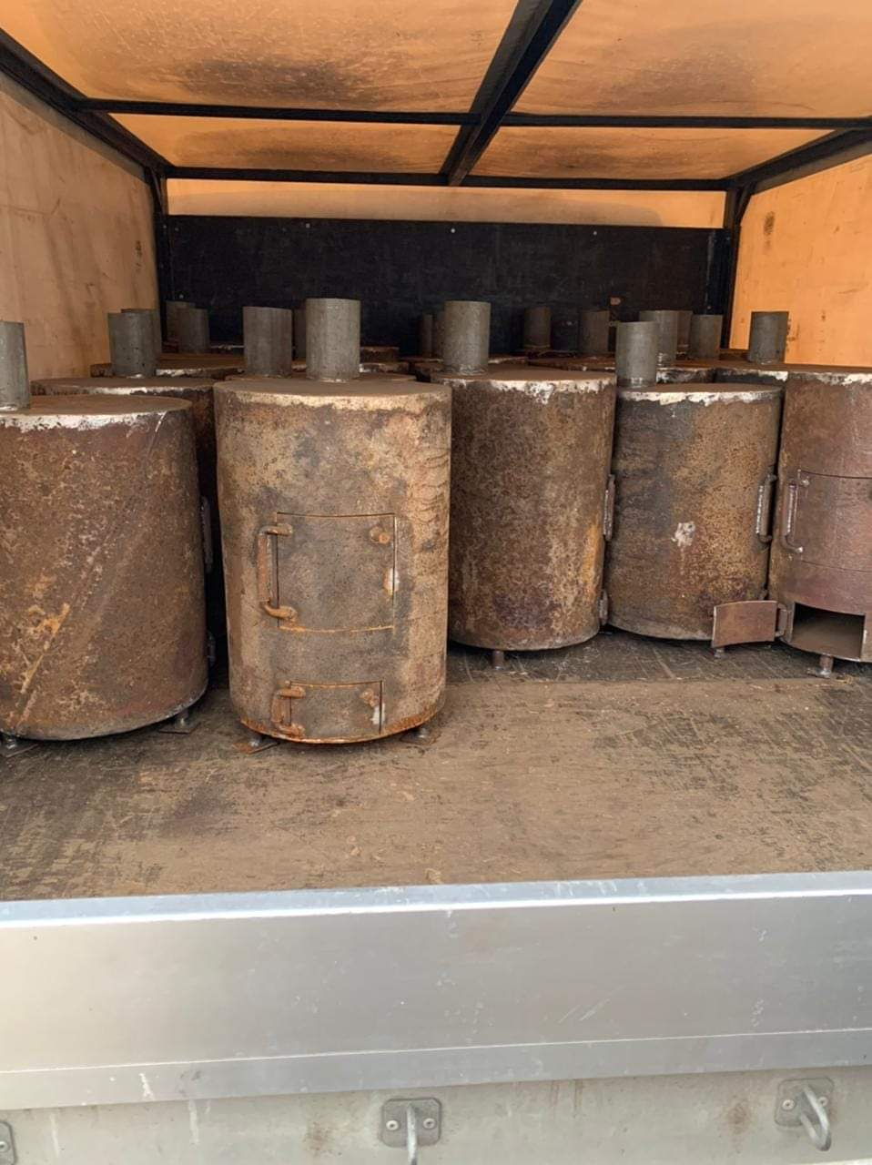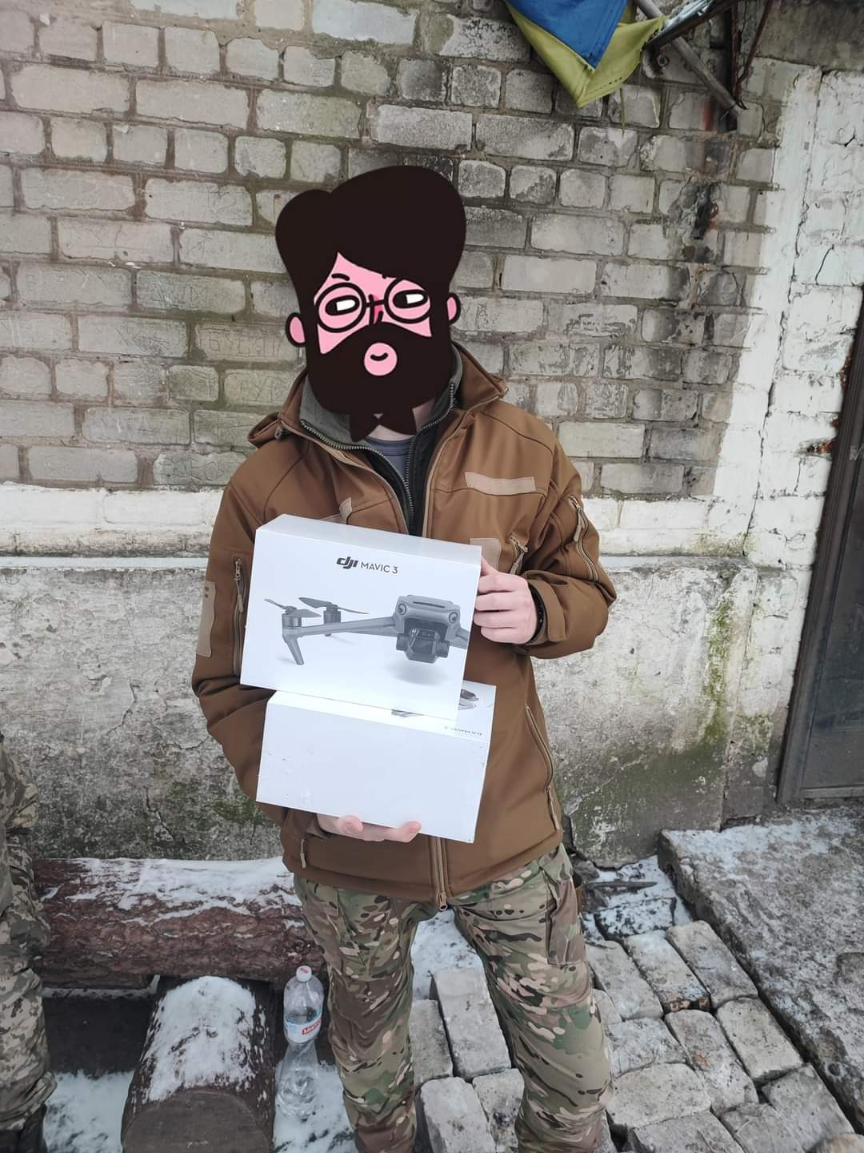

На запорізький напрямок тероборонцям передано 4 запакованих взводних медичних рюкзаки, 10 спальників.

Від Народної Самооборони Львівщини та Human Aid Collective отримано реанімобіль з медикаментами для Луганщини, який буде використовуватися після де окупації.

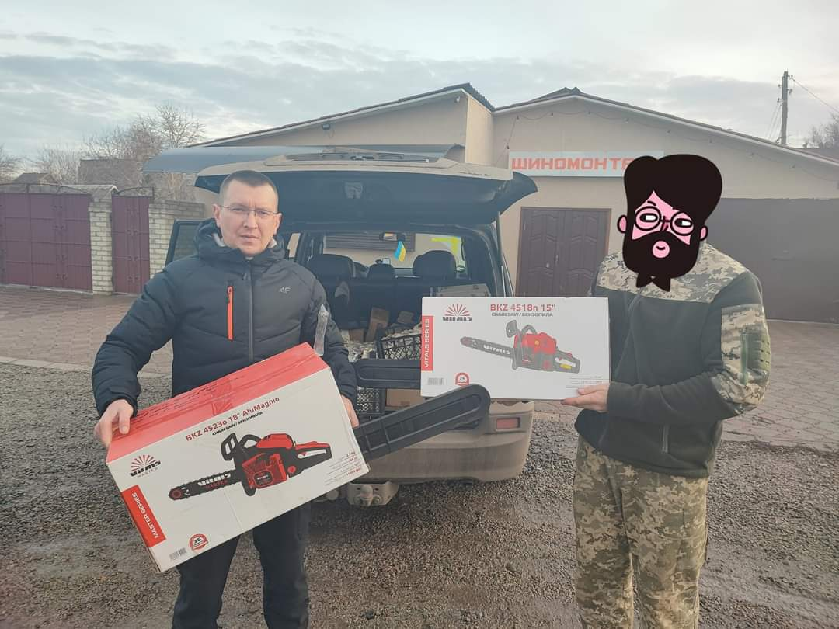

Підрозділам ТрО, прикордонникам та артилеристам, які боронять Україну у Біхмуті та на Луганському напрямку, передано 20 буржуйок, 50 комплектів термобілизни, 100 пар носків, 5 великих маскувальних сіток, 3 ящика газових балончиків, 3 газові плитки, газові обігрівачі великі і малі, газові горілки, жіночі берци, дощовики, будівельні матеріали та бензопила, молоко, харчі.

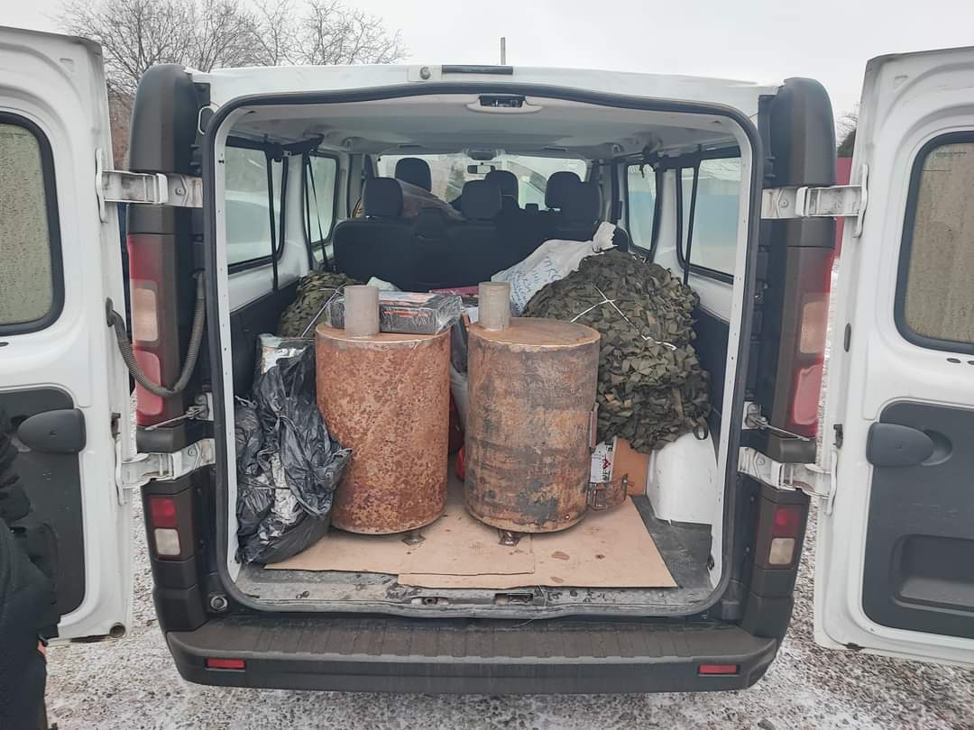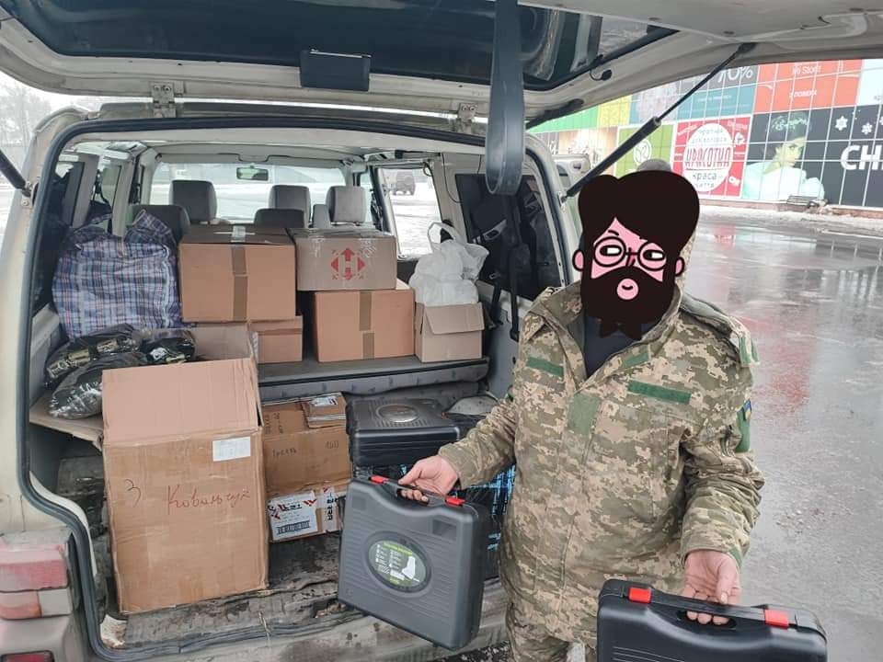

Для шести підрозділів ЗСУ передано буржуйки, газові пальники, балони, балончики, взуття, їжа, спальники, носки, теплі речі, ліки, сітки, ліхтарі, комплект зимової гуми.

На замовленні бійців-артилеристів від Народна Самооборона Львівщини були передані квадрокоптери DJI Mavic – 5 на луганський напрямок, 4 для Луганської окремої бригади територіальної оборони, 1 для спецпідрозділу «Луганськ – 1».

У рамках акції «Зігрій долоні ЗСУ» передано від волонтерів декілька сотень хімічних грілок та 200 окопних свічок на Луганський, Авдіївський напрямки та Сватівський напрямки. А також газові горілки та коробки балончиків від луганчан з Польщі.

Також, чотири одиниці великої техніки КП «Попаснянський районний водоканал» та два службових автомобіля Сєвєродонецької районної державної адміністрації знаходяться у розпорядженні військових підрозділів, як боронять Україну.

Протягом лютого – травня спільно з військово-цивільними та військовими адміністраціями було організовано роботу по евакуації мирних мешканців з міст та інших населених пунктів району, де тривали активні бойові дії. А саме, з Кремінної, Попасної, Сєвєродонецька, Лисичанська, Рубіжного, Привілля, Гірського, Золотого, Тошківки, Нижнього, Комишувахи, Врубівки. Визначити кількість мешканців району, які були евакуйовані протягом зазначеного періоду важко через те, що чисельність евакуйованих нараховує десятки тисяч чоловік.

Райдержадміністрацією – районною військовою адміністрацією здійснюється робота по збиранню гуманітарної допомоги через благодійні фонди, громадські організації, органи влади інших областей та районів України.

За період з початку активних бойових дій було зібрано десятки тон продуктів харчування та іншої гуманітарної допомоги. До моменту, коли існувала можливість, здійснювалася доставка гуманітарних вантажів до населених пунктів району, в яких залишалися мирні мешканці і потерпали від відсутності продуктів, питної води, електропостачання, газопостачання, водопостачання.

Після того, як підвіз гуманітарних вантажів став неможливим через активні бойові дії, спільно із військово-цивільними та військовими адміністраціями району було організовано видачу гуманітарної допомоги в інших областях України, до яких виїхали мешканці Сєвєродонецького району.

У процесі роботи щодо збирання гуманітарної допомоги та цільової допомоги військовим підрозділам налагоджено співпрацю з багатьма органами влади, вітчизняними та міжнародними організаціями, установами та фондами.

Це такі як органи влади Львівська облдержадміністрація, Волинська облдержадміністрація, Нововолинська міська рада Волинської області, Тернопільська облдержадміністрація, Київська міська військова адміністрація, а також організації ТОВ «НІКА ТРАНС ЛОГІСТИКА», ПрАТ «Миронівський хлібопродукт», Громадська організація «Центр об’єднаних рішень», Благодійна організація «БЛАГОДІЙНИЙ ФОНД «ПРАВО НА ЗАХИСТ», Міжнародна гуманітарна неурядова Організація «ACTED», Благодійний Фонд «ЛЮДИ ДОБРОЇ ВОЛІ», ПрАТ «АПК-ІНВЕСТ», Інститут Політичної Освіти, Волонтерське об’єднання «Ukraine alive 2022», Громадська організація «Мережа правового розвитку», Центр волонтерства та оборони, Благодійна організація «Благодійний фонд Олександра Романовського», Благодійна організація «БЛАГОДІЙНИЙ ФОНД «ЯНГОЛИ СПАСІННЯ», БО «Благодійний фонд «Стабілізейшн суппорт сервізес», БО «Благодійний фонд «Восток СОС», компанія Кімонікс Інтернешнл Інк. (Chemonics International Inc.) та ін.

Налагоджена дієва співпраця у напрямку надання допомоги військовим із БФ «Центр волонтерства Львів», БФ «Галицька фундація», ГО «Брат за брата», ГО «Оборона Полтави», «Львівський оборонний кластер», ГО «Україна в броні», з волонтерами гурту «Антитіла» та релігійної організації «House of hope».

Також продовжується робота з міжнародними організаціями щодо можливості надання допомоги для Сєвєродонецького району на 2023 рік у вигляді обладнання, наметів оперативного розгортання для перебування людей, засобів обігріву, інструментів та інших матеріалів для можливості швидкого відновлення інфраструктури Сєвєродонецького району.

З метою підтримки бойового духу бійців, що захищають суверенітет та територіальну цілісність України, за мужність, патріотизм, сумлінне виконання службових обов’язків, професіоналізм голова райдержадміністрації – начальник районної військової адміністрації протягом року відзначив військовослужбовців медалями з нагоди:

* Дня територіальної оборони України – «НЕЗЛАМНИМ ГЕРОЯМ РОСІЙСЬКО-УКРАЇНСЬКОЇ ВІЙНИ» – 14;
* Дня захисників та захисниць України – «НЕЗЛАМНИМ ГЕРОЯМ РОСІЙСЬКО-УКРАЇНСЬКОЇ ВІЙНИ» – 11, «ЗА ОБОРОНУ РІДНОЇ ДЕРЖАВИ» – 8, «ЧАРІВНА СИЛА УКРАЇНИ» – 2;
* Дня Збройних Сил України – «НЕЗЛАМНИМ ГЕРОЯМ РОСІЙСЬКО-УКРАЇНСЬКОЇ ВІЙНИ» – 25, «ЧАРІВНА СИЛА УКРАЇНИ» – 1.

Також 70 військових та волонтерів були відзначені пам’ятними монетами Сєвєродонецької районної державної адміністрації «Україна – свята матір Героїв».

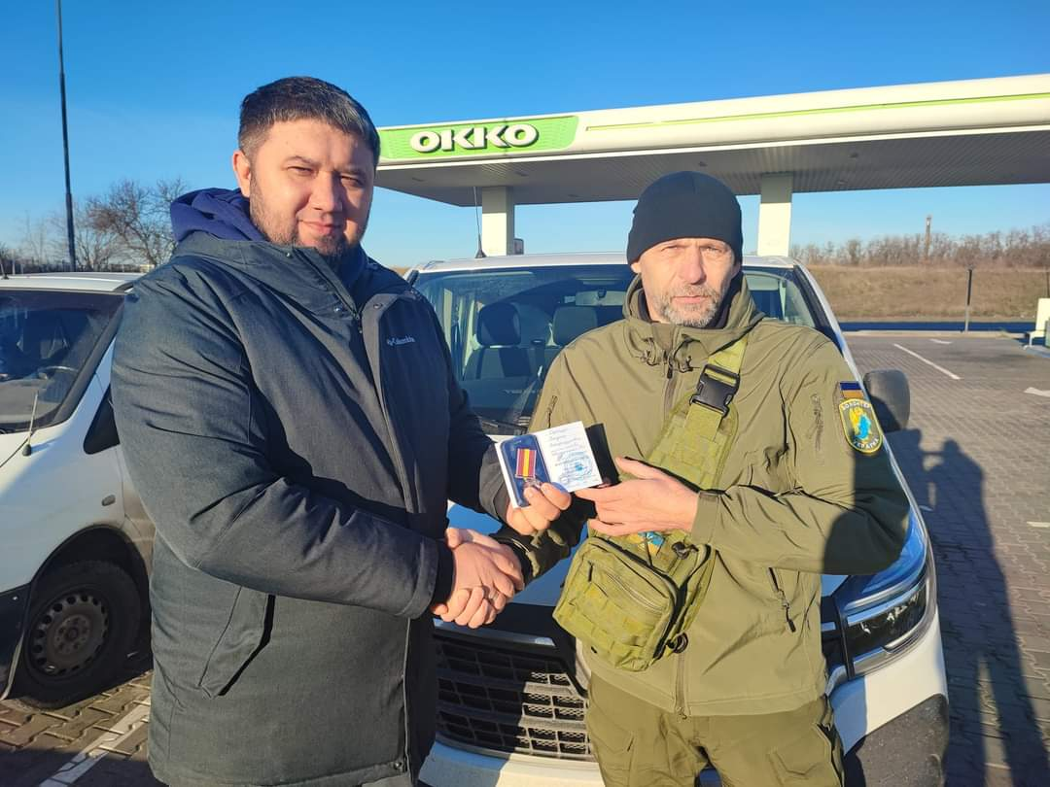

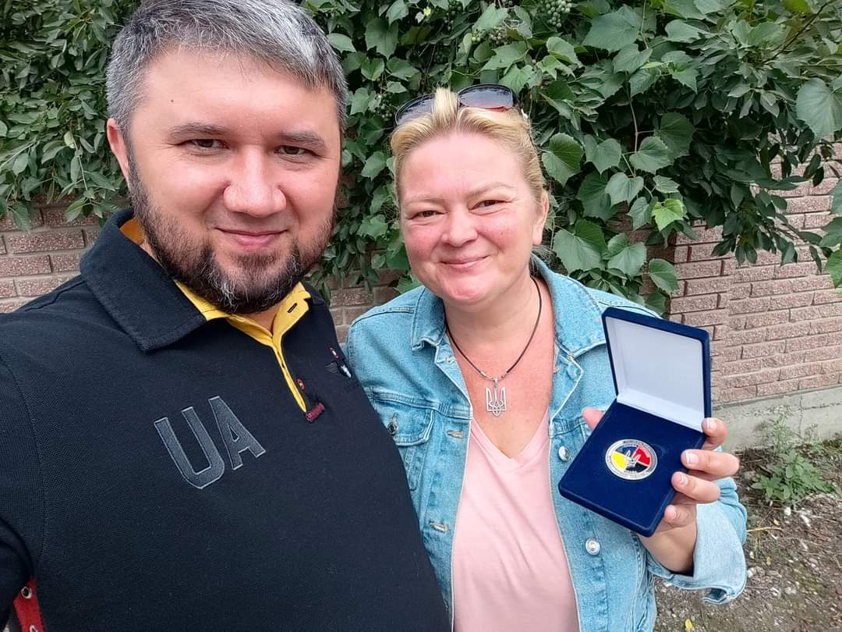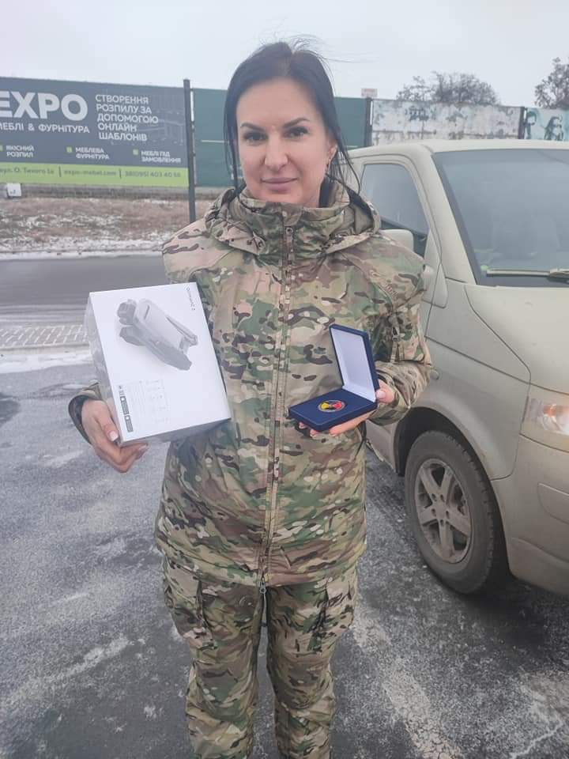

За допомогу військовим підрозділам, внутрішньо переміщеним особам з Луганщини ряд волонтерів були відзначені Подяками голови районної держадміністрації – начальника районної військової адміністрації (Роман ПЛЕШКУН – координатор Благодійної організації «Благодійний фонд «Адвентистське Агентство допомоги та розвитку в Україні», Дмитро МИШЕНІН – керівник Благодійної організації «Благодійний фонд «ЯНГОЛИ СПАСІННЯ», працівникам ТОВ «ЛЕМТРАНС» та ін.)

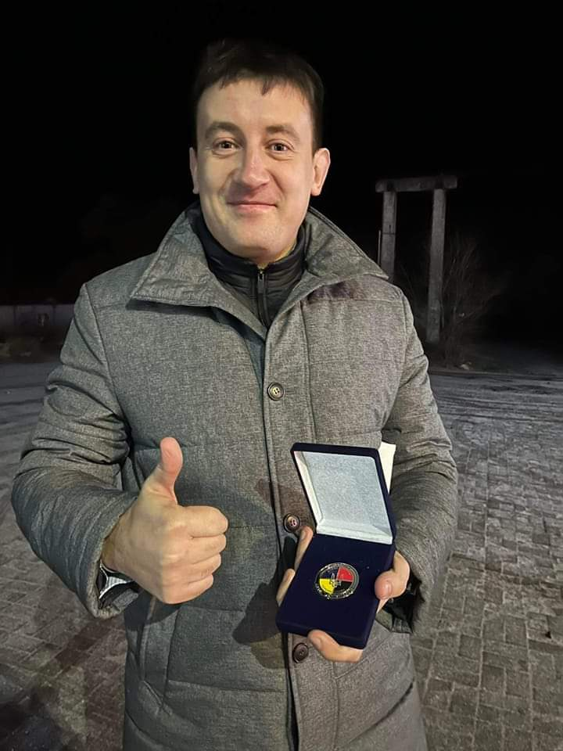

**Робота з комунальним підприємством**

На виконання функцій районної військової адміністрації райдержадміністрація здійснює повноваження районної ради і у сфері управління натепер перебуває КП «Попаснянський районний водоканал». Підприємство перебуває у кризовому фінансовому стані. На фінансовий стан підприємства вплинуло припиненням надходжень від споживачів та недосягнення договірних домовленостей на питне водопостачання на 2022 рік з ТОВ «Джерело нового життя», що призвело до невиконання показників реалізації, передбачених річним планом ліцензованої діяльності.

Заборгованість із виплати заробітної плати КП «Попаснянський районний водоканал» станом на 01.01.2023 становить 19109,0 тис. грн.

У зв’язку із окупацією Луганської області і активними бойовими діями завдано шкоди виробничим об’єктам підприємства, що призвело до знеструмлення та фактичного руйнування (окрім об’єктів ВП «Станично-Луганський департамент», які опинились на тимчасово окупованій території), втрачено оборотний капітал і доходи, тому передбачити заходи на погашення заборгованості з виплати заробітної плати на підприємстві немає можливості.

Відповідно до постанови Кабінету Міністрів України від 09 жовтня 2020 року № 1109 «Деякі питання об’єктів критичної інфраструктури» КП «ПРВ» відноситься до об'єкту критичної інфраструктури за типами основної послуги з централізованого водопостачання та централізованого водовідведення і буде задіяне в роботі після деокупацію Сєвєродонецького району Луганської області.

На сьогоднішній день згідно штатного розпису КП «ПРВ» загальна чисельність працівників складає 630 одиниць, 10 працівників продовжують виконувати обов’язки, а з іншими тимчасово призупинено дію трудових договорів.

169 працівників готові повернутись до виконання своїх обов’язків після деокупації населених пунктів області для відновлення критичної інфраструктури у сфері водопостачання/водовідведення.

З метою продовження господарської діяльності підприємства і можливої стабільної роботи після деокупації області розпорядженням голови Сєвєродонецької районної адміністрація – начальника районної військової адміністрації затверджено районну Програму «Підтримка КП «Попаснянський районний водоканал» на 2022 рік» від 12.09.2022 №21 для часткової виплати заборгованості із заробітної плати працівникам КП «ПРВ», сплати податків та покращення стану матеріально-технічної бази підприємства.

Всього профінансовано 5936,831 тис. гр., із них: кошти обласного бюджету 5082,614 тис. грн – інша дотація з місцевого бюджету на здійснення заходів щодо усунення наслідків ескалації воєнного конфлікту, запобігання виникненню надзвичайної ситуації та гуманітарної катастрофи в регіоні, яка спрямована на часткове погашення заробітної плати та сплати податків; районного бюджету 854,217 тис. грн – кошти вільного залишку, який утворився станом на 01.01.2022 та були спрямовані: 118,610 тис. грн на придбання матеріалів, обладнання, інструменту, автозапчастин; 43,560 тис. грн на проведення технічного обслуговування автотранспорту: 692,047 тис. грн на часткове погашення заробітної плати та сплати податків.

Кредиторська заборгованість станом на 01.01.2023 складає 43,610 тис. грн.

**Заходи щодо вирішення житлових проблем ВПО**

З метою пошуку альтернативних варіантів для реалізації права ВПО на житло Сєвєродонецька районна державна адміністрація – районна військова адміністрація затвердила районну Програму «Забезпечення житлом внутрішньо переміщених осіб (ВПО) Луганської області на 2022-2023 роки», розпорядженням голови РДА – начальника РВА від 03.10.2022 № 29.

Зазначена Програма передбачає розташування 460 ВПО на території Косівського району Івано-Франківської області в 7 закладах соціальної сфери (2 сільські школи; нова сільська амбулаторія, збудована за програмою Президента України; 2 лікарні; будинок вчителів; будинок тваринників).

Фінансування заходів Програми здійснюватиметься за рахунок міжнародної технічної допомоги.

Згідно Переліку об’єктів Програми: №2 сільська амбулаторія в селі Середній Березів Яблунівської селищної громади Косівського району Івано-Франківської області на стадії завершення проєкту, а саме, на даний час між Новопсковською селищною військовою адміністрацією Луганської області та Яблунівською селищною радою Косівського району Івано-Франківської області укладається договір оренди нерухомого майна на це приміщення.

Одночасно з цим Сєвєродонецькою районною державною адміністрацією вирішується питання щодо меблів та обладнання по зазначеному об’єкту з міжнародними організаціями.

Реалізація інших об’єктів Програми на стадії погодження з міжнародними організаціями.

**Діяльність гуманітарних хабів**

З метою вирішення нагальних питань вимушено переміщених осіб проведено відповідну організаційну роботу, в результаті якої у містах Івано-Франківськ та Чернівці відкрито Координаційні центри допомоги ВПО Луганщини. Метою Центрів є надання допомоги різної спрямованості, а саме, забезпечення соціального захисту, надання юридичних послуг, сприяння вирішенню житлових питань, проблем, пов’язаних з працевлаштуванням, видача гуманітарної допомоги тощо.

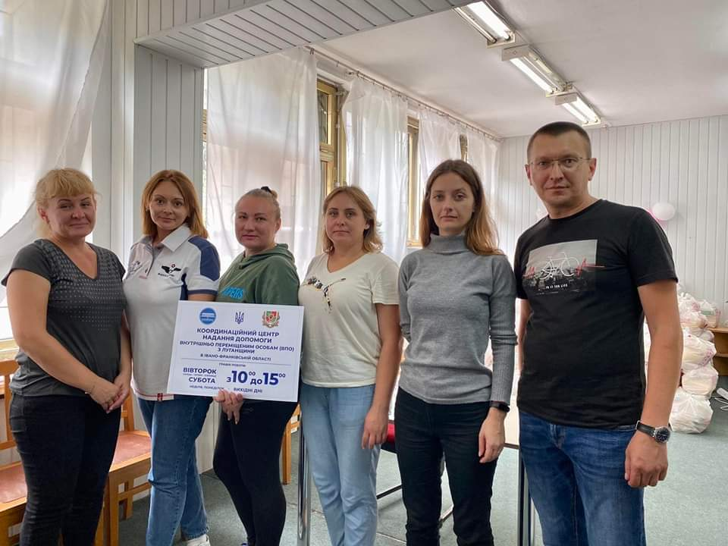

Координаційний центр надання допомоги ВПО з Луганщини в Івано-Франківській області та у Чернівецькій області створено відповідними розпорядженнями голови. Розпорядженнями також утворені робочі групи по забезпеченню діяльності Центрів з числа працівників Сєвєродонецької РВА, Новопсковської та Шульгінської селищних ВА Луганської області.

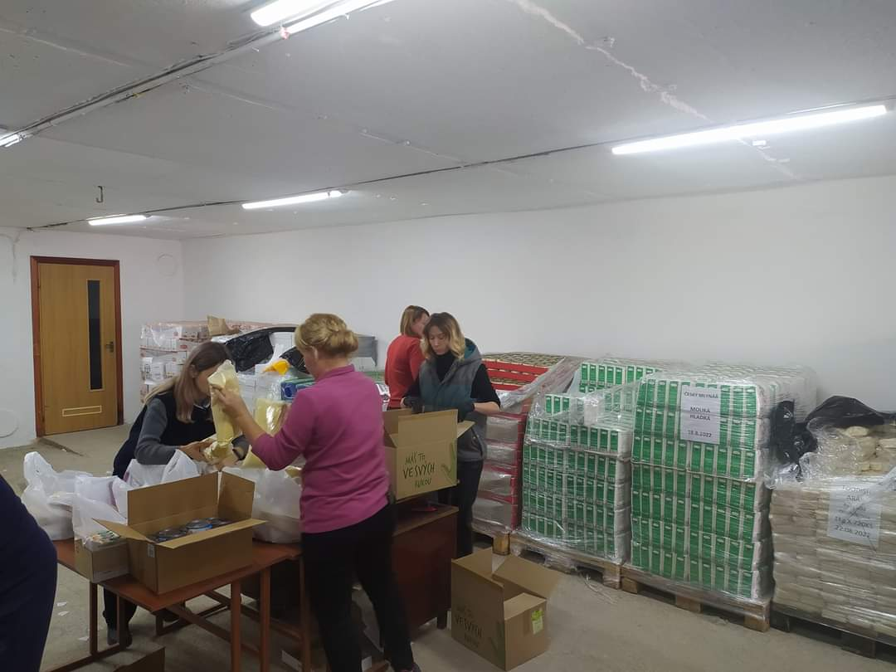

Положеннями про Центри, які затверджені протоколами засідання робочих груп, визначено функції і завдання Центрів.

Гуманітарні хаби районної державної адміністрації – районної військової адміністрації розташовані відповідно: у м. Івано-Франківськ по вулиці В'ячеслава Чорновола, 128 та у м. Чернівці по вулиці Головна, 128.

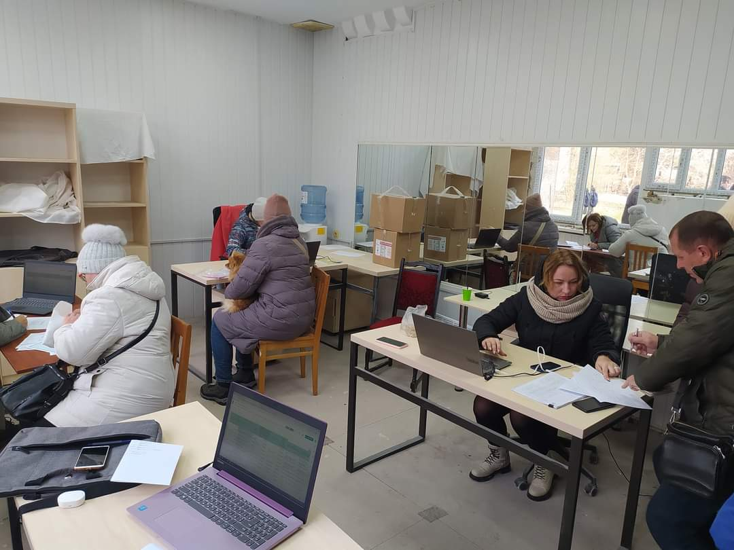

З метою забезпечення якісної діяльності Центрів, головою РДА – начальником РВА укладені Меморандуми та набуто домовленостей з:

- БФ «Право на захист». Щовівторка у центрі ведуть прийом адвокати Фонду, які надають первинну і вторинну правову допомогу з усіх питань;

- БФ «Восток-СОС». Фондом надавалася гуманітарна допомога Центру у вигляді продуктових наборів переселенцям з Луганщини;

- БФ «Стабілізейшн суппорт сервісез». Фондам надавалась гуманітарна допомога Центру у вигляді гігієнічних наборів переселенцям з Луганщини;

- Першим добровольчим шпиталем (м. Івано-Франківськ). Лікар загальної практики сімейної медицини шпиталю щосереди веде прийом переселенців.

- БФ «Рокада». Щоп’ятниці юрист Фонду веде прийом переселенців (первинна правова допомога) з питань, пов’язаних із соціальним захистом ВПО.

- БФ «Адвентистське агентство допомоги та розвитку». Фондом двічі надавалася гуманітарна допомога у вигляді нефасованих продуктів, з яких працівниками Центру формувалися та видавалися переселенцям продуктові набори;

- з МЦ «Гіппократ» в Івано-Франківську щодо безкоштовних консультацій кваліфікованих лікарів офтальмологів та дерматологів, із сучасним медичним обладнанням для вимушених переселенців з Луганщини.

Окрім цього, по четвергам на базі Центру в івано-Франківську проводить прийом лікар загальної практики сімейної медицини з Лисичанської лікарні, а у Чернівцях по суботах лікар-педіатр.

Завдяки домовленостям голови з Міжнародною організацією міграції, за донорські кошти проведено ремонт Центру в Івано-Франківську: замінені вікна, двері, освітлення, опалення, покриття підлоги, відремонтовано санвузол.

Завдяки домовленостям голови з Програмою ООН з відновлення та розбудову миру, донорами повністю забезпечено Центр в Івано-Франківську меблями та оргтехнікою (стільці, крісла, столи, шафи, ноутбуки, МФУ, кулери тощо).

Стільці, 2 ноутбуки, 1 МФУ, 1 кулер надано для хабу у Чернівцях.

З моменту відкриття Центру в Івано-Франківську в ньому зареєструвалися майже 2,5 тис. переселенців з Луганщини, у Чернівцях зареєстровано 1,2 тис. переселенців.

За період діяльності у Центрі в Івано-Франківську видано 4,3 тис. продуктових наборів, 1,5 тис. гігієнічних наборів.

Завдяки тісній співпраці з волонтерами та проектом «СпівДія заради дітей», крім матеріальної підтримки переселенців з Луганщини в Івано-Франківській області організовуються заходи для дітей: новорічні програми, майстер класи тощо.

